反比例函数复习课
复习目标：
1．理解反比例函数的概念，会求反比例函数的解析式．
2．掌握反比例函数的性质，理解k的几何意义，会利用反比例函数去解决一些实际问题.
3．体会解决数学问题的一些思想方法：分类讨论思想、数形结合思想、待定系数法.
复习重点：反比例函数的性质
复习难点：利用反比例函数解决问题
复习方法：自主探究式
复习过程：
考点一：反比例函数的概念问题
若为反比例函数,则m= .
考点二、反比例函数的图象与性质
1.反比例函数的图象是 .
2.图象的发展趋势:反比例函数的图象 x,y轴,但永远 x,y轴.
- 利用性质比大小
1.已知点A(x₁,y₁),B(x₂,y₂)且x₁＜0＜x₂都在反比例函数 (k＜0) 的图象上,则
y₁与y₂的大小关系(从大到小)为 .
2.已知点A(-2, y₁),B(-1, y₂),C(4, y₃) 都在反比例函数 的图象上,则y₁、y₂与y₃的大小关系(从大到小)为 .
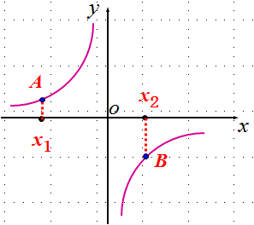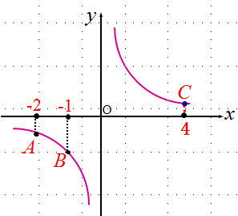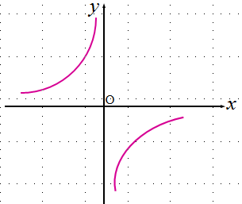
第1题 第2题 备用图
- 正比例函数、一次函数与反比例函数
1.（丹东）反比例函数y= 的图象如图所示，则一次函数y=kx+k的图象大致是（ ）
A B C D
2.（贵州）一次函数和反比例函数在同一直角坐标系中的图象大致是( )
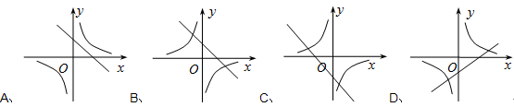
3.（贵阳）如图，反比例函数y₁=和正比例函数y₂=k₂x的图象交于A（﹣1，﹣3）、B（1，3）两点，若＞k₂x，则x的取值范围是（ ）
A.﹣1＜x＜0 B.﹣1＜x＜1 C. x＜﹣1或0＜x＜1 D.﹣1＜x＜0或x＞1
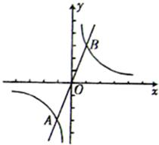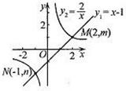
第3题 第4题
4.（杭州）如图，函数y₁=x-1和函数 y₂=2x的图象相交于点M（2，m），N（-1，n），若y₁＞y₂，则x的取值范围是（ ）
A．x＜-1或0＜x＜2 B．x＜-1或x＞2 C．-1＜x＜0或0＜x＜2 D．-1＜x＜0或x＞2
课堂小结
通过今天的学习，我知道了 ，
我学会了 ，
我发现了 ，
我觉得我还想要了解 .

布置作业

